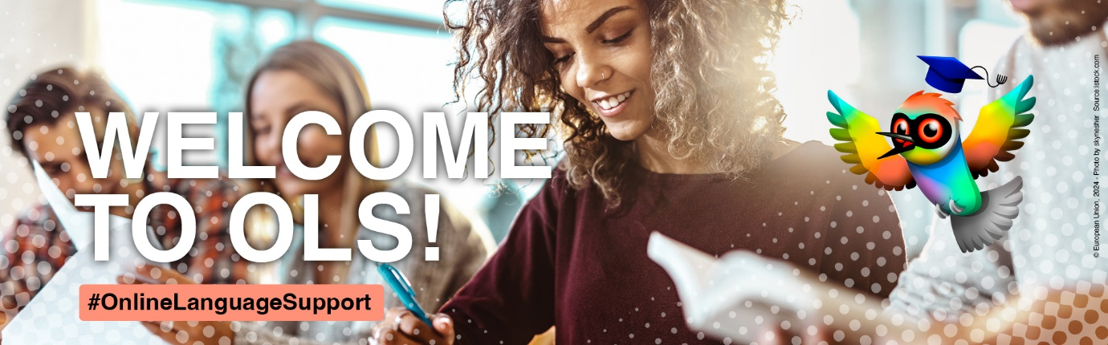
Emne: Velkommen til OLS!
Hei …
Online Language Support (OLS) venter på deg!
Den nåværende versjonen av OLS ble lansert 1. juli 2022 med et bredt spekter av interaktive og engasjerende læringsaktiviteter på 29 språk. Den er tilgjengelig på EU Academy, den europeiske kommisjonens plattform for språklæring, og tilbyr et "åpent område" og et "kjerneområde".
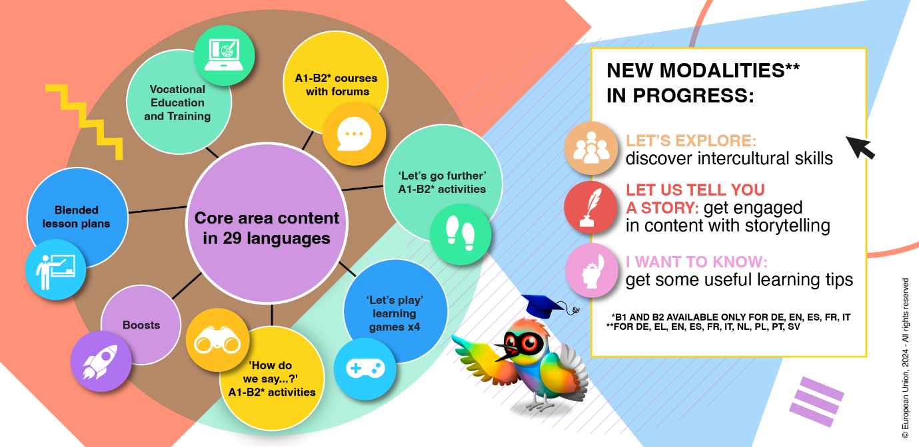
Kjerneområdet, med sitt fellesskap på nesten 350 000 mobilitetsdeltakere, er eksklusivt tilgjengelig for Erasmus+ og European Solidarity Corps-deltakere og har funksjoner og innhold som varierer fra «placement tests» med nedlastbare sertifikater og kurs på forskjellige nivåer til læringsspill og personlige læringsopplevelser. Enten det er å lære det grunnleggende i bulgarsk eller mestre tysk på morsmålsnivå, klikk her for å sjekke ut det tilgjengelige innholdet.

Kjerneområdet gir også deltakere tilgang til forumene, hvor de kan øve på språket sitt med andre, stille spørsmål rundt alle aspekter av mobilitetsopplevelsen og delta i diskusjoner, samtaletimer og minikonkurranser moderert av fellesskapslederne. Fellesskapslederne er morsmålstalere som er der for å legge til rette for diskusjoner med innlegg, quizer og morsomme fakta om landet sitt. Hvis du vil lære mer om forumene, klikk her.
Det åpne området er åpent for alle og har for tiden mer enn 120 000 medlemmer. Her finner du introduksjonsvideoer for alle 29 språk og grunnleggende læringsvideoer og quizer som dekker fem forskjellige temaer for å oppfordre til språklæring på en morsom måte. Hvis du vil lære noen interessante fakta selv, klikk her.
Det tar bare noen sekunder å sette opp profilen din og begynne å teste OLS! Vår introduksjonsmodul vil veilede deg gjennom prosessen med å opprette en konto, som du kan bruke til å få tilgang til OLS, men også andre kurs på EU Academy. Vi deler også noen tips nedenfor som vil veilede deg på din OLS-reise.
Har du fortsatt spørsmål? Du kan kontakte OLS FAQs for mer informasjon eller kontakte oss via Helpdesk, hvor en av våre fellesskapsledere vil hjelpe deg.
Vi sees på OLS!

Hvordan ta en «placement test»
- Besøk OLS på EU Academy ved å klikke på denne lenken for å komme i gang.
- Velg språksamfunnet for språket du ønsker å lære med OLS. Fellesskapsledere er der for å hjelpe deg med spesifikke spørsmål du måtte ha.
- Klikk på «placement test» for å starte testen.
- Fullfør testen.
- Etter vurderingen vil du finne et utvalg av læringsmaterialer som passer til ditt nivå på EU Academy-dashbordet ditt her: https://academy.europa.eu/my

Hvordan fullføre språkkurs
- Etter at du har tatt testen for å finne ut hvilket nivå du er på, vil et utvalg av læringsmaterialer som passer til ditt nivå vises på dashbordet ditt.
- Få tilgang til dashbordet ditt her: https://academy.europa.eu/my
- Her finner du innholdet som er gjort tilgjengelig for deg, klikk på hvilket som helst innhold for å begynne å lære.
- Lykke til! Fremgangen din vil bli automatisk registrert.
- Du kan ta «placement test» på nytt når som helst for å følge med på fremgangen din. Nytt læringsmateriale blir gjort tilgjengelig for deg på dashbordet ditt etter at du har gjort en ny vurdering.

For å få tilgang til et fellesskap med forumer, samtaletimer og konkurranser
- Besøk OLS på EU Academy ved å klikke på denne lenken for å komme i gang.
- Velg språksamfunnet for språket du ønsker å lære.
- Fellesskapsledere kan deretter kontaktes for å hjelpe med eventuelle spørsmål.

